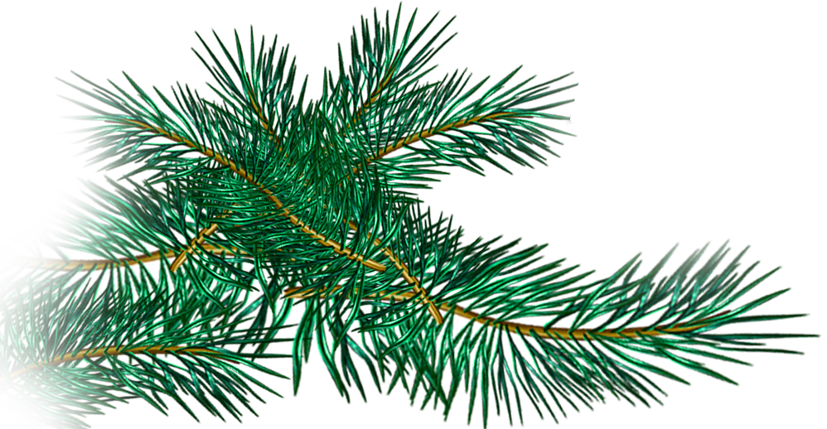

Ліцензія ДСТК АВ № 081621 від 19 травня 2011р.

Завітайте на ЗАВОД ЯЛИНКОВИХ ПРИКРАС
Подаруйте собі та Вашим близьким новорічну казку!

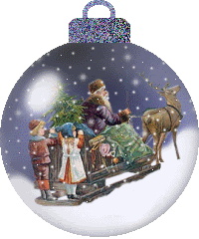
Під час екскурсії Ви побачите:
- Цех склодувів
- Сріблильний цех
- Красильний цех
- Майстер клас
Художній цех – саме тут майстрині та художниці розпишуть Ваші іграшки в кращих традиціях Нового Року а також зроблять на них пам’ятні написи. Такі іграшки стануть чудовим новорічним подарунком для Ваших сімей та друзів.
Після закінчення екскурсії усі бажаючі зможуть придбати ексклюзивні ялинкові іграшки.

Поспішайте! Завод вже приступив до підготовки до Нового року!
Вартість: 2021/2022 рік.
Група | Вартість за одного туриста |  | Екскурсія до заводу
Пн - Пт.  Вихідні дні під запит! | ЛУБЯНКА | КЛАВДІЄВО | ЛУБЯНКА | КЛАВДІЄВО
15-18 чол | 400 грн. | 500 грн. | з вхідними квитками  та  майстер класом! | з вхідними квитками  та  майстер  класом!
20-23 чол | 390 грн. | 480 грн. | з вхідними квитками  та  майстер класом! | з вхідними квитками  та  майстер  класом!
24–28 чол | 350 грн. | 450 грн. | з вхідними квитками  та  майстер класом! | з вхідними квитками  та  майстер  класом!
28-30 чол | 350 грн. | 450 грн. | з вхідними квитками  та  майстер класом! | з вхідними квитками  та  майстер  класом!
30-35 чол | 340 грн. | 440 грн. | з вхідними квитками  та  майстер класом! | з вхідними квитками  та  майстер  класом!
35-40 чол | 315 грн. | 415 грн. | з вхідними квитками  та  майстер класом! | з вхідними квитками  та  майстер  класом!
40-45 чол | 290 грн. | 390 грн. | з вхідними квитками  та  майстер класом! | з вхідними квитками  та  майстер  класом!
60 | Під запит. | Під запит. | Під запит. | Під запит.
70 | Під запит. | Під запит. | Під запит | Під запит.

Вартість програми може коригуватися в залежності від побажань туристів та насиченості екскурсійної програми.

В вартість входить: | В вартість не входить:
Транспортне обслуговування, екскурсійне обслуговування, вхідні квитки, майстер клас, безкоштовна участь для керівників групи, групова страховка, оформлення документів дозволу Нац. Поліції.  Екскурсії відбуваються з дотриманням всіх вимог, норм та правил, які запроваджені у зв'язку з поширенням коронавірусної хвороби COVID-19. | Фото - і відеозйомка на екскурсійних об'єктах; сувеніри; особисті витрати, індивідуальна страховка, обід.
При безготівковому розрахунку вартість збільшується на 5% | Додатково сплачується: Вхідні квитки для бонусних учасників
Увага!
Турист несе фінансову відповідальність за псування майна або автобуса.
Туристична компанія не несе відповідальності за погоду, пробки на дорогах
За якість проведення екскурсій в музейних комплексах туристична компанія відповідальності не несе.

fortuna-s@ukr.net Сайт: www.fortuna-s.kiev.ua

